**개발환경**

서버 : golang 1.19

DB : mariadb 10.6.9

**서버 프로토콜**  
loading  
- 게임 시작 전에 방에 등록하는 과정 및 데이터 받기 처리

gamestart  
- 게임 시작을 기록

gameend  
- 게임 종료를 기록

gamestop  
- 게임 중단을 기록

ranking  
- 해당 게임의 랭킹을 리턴

상세한 내용은 별도 문서로 첨부

**통신 방식**  
- https REST PUT  
- 유니티 이슈로 put으로 해야 함.  
- 포트 9001

**서버 소스 구조**  
- main.go : 단일 파일 구조  
- setting.ini : 설정 정보  
- grid.html : 임시 게임리스트 정보 출력  
- 인증서 파일

**DB구조**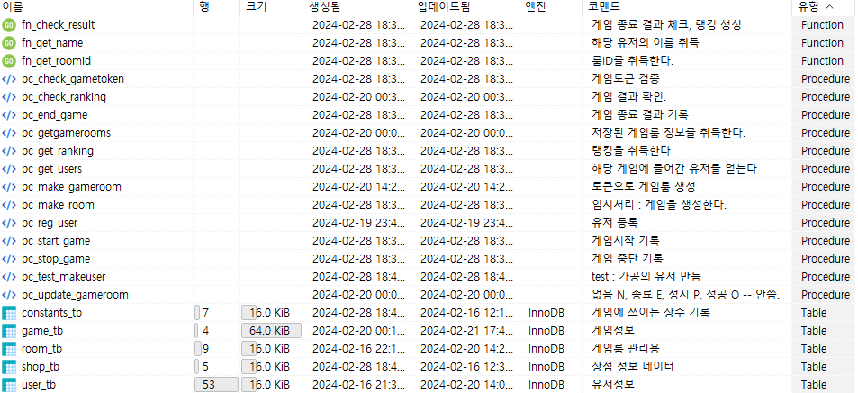

**현재 작업 내용**- 임시 게임 생성  
- 게임 참여 후 토큰 리턴  
- 게임 상태 기록  
- 랭킹 생성  
  
**남은 작업 내용**  
- 앱 서버 연동이 필요, 사용자 정보 및 게임 결과 등을 어떻게 처리할지 정책을 정하고 해당 작업이 필요.  
- ssl 인증서 처리 필요 : 현재는 selfsign처리